COMISIÓN ASUNTOS
FRONTERA SUR

PLAN ANUAL DE TRABAJO DEL PRIMER AÑO LEGISLATIVO
2018-2019

I. FUNDAMENTO
Introducción
Visión
Marco Jurídico
Antecedentes
Atribuciones de comisión
Integrantes de la Comisión

II. DIAGNÓSTICO
Delimitación geográfica
Infraestructura
Migración
Población
Recursos Naturales
Seguridad
Situación socioeconómica

III. PROPUESTA
Objetivo General
Líneas de acción

IV- COORDINACIÓN CON OTRAS COMISIONES
Comisiones de la Cámara de Diputados
Comisiones de la Cámara de Senadores

V. PROGRAMA DE REUNIONES
Reuniones de Mesa Directiva
Reuniones Ordinarias Plenarias

INTRODUCCIÓN:
Durante mucho tiempo la Frontera Sur ha sido desatendida por el gobierno Federal. Tabasco, Campeche, Quintana Roo y Chiapas no hemos contado con una política de desarrollo integral para nuestros pueblos. Apenas, en la década de 1980 el gobierno mexicano incrementó su presencia en la Frontera Sur y creó instituciones para atender, a través de la Comisión Mexicana de Ayuda a Refugiados (Comar), una situación inédita en el país, la atención a refugiados de Guatemala. Sin embargo. La atención de los problemas de pobreza y aislamiento general no se ha resuelto, Hoy nace la esperanza para la Frontera Sur.
La frontera sur de México ha experimentado en los últimos 30 años un proceso de transformación marcado por la complejidad y el dinamismo de movimientos poblacionales de diverso tipo, que han llevado a tener una dinámica local y regional en el área geográfica donde se visualiza nuevos problemas de carácter internacional, relacionados directamente con el crimen organizado, la violación a los derechos humanos, la inseguridad y todas las carencias sociales propias del sureste mexicano. La mayoría de los problemas se resuelven localmente, esto cambiara con el Proyecto de Nación del Lic. Andrés Manuel López Obra.
Estamos en el momento exacto para concentrar los esfuerzos de las diversas fracciones parlamentarias y potencializar los sectores de los estados que conforman la frontera sur; así pues, contaremos con el trabajo de cada uno de nosotros en coordinación con las secretarías federales, estatales y municipales. La presencia de las representaciones estatales de Campeche, Quintana Roo, Yucatán, Tabasco y Chiapas, de los embajadores y cónsules de la región , presidentes municipales constitucionales, manifiestan el gran interés de todos para que la Frontera Sur se iguale en crecimiento, desarrollo y bienestar a la del Norte.
La Comisión Asuntos Frontera Sur trabajará por la universalidad de los derechos humanos, priorizando la protección de sus ciudadanos tanto locales como extranjeros, impulsando así, una frontera digna y con mejores condiciones de desarrollo, comprometidos con el Plan Nacional de Desarrollo del Presidente Electo Andrés Manuel López Obrador.
Con el objetivo de implementa acciones directas que beneficien y atiendan la difícil situación que enfrenta la frontera sur-sureste de México, se diseñó este Programa Anual de Trabajo correspondiente al primer año del ejercicio de la LXIV Legislatura, 2017-2018, con finalidad de priorizar las temáticas y actividades que orientan el trabajo de la Comisión, así como facilitar las acciones del Plan Nacional de Desarrollo 2018-2024 y los Objetivos de Desarrollo Sustentable 2030.
MISIÓN:
Generar la condición necesaria para el desarrollo del trabajo legislativo de la región sur del país de manera segura, continua y sustentable, con base a la implementación de estrategias que contribuyen a una política fronteriza que mejore las condiciones de vida de los habitantes de la región, a partir de armonizaciones legislativas a los diferentes instrumentos nacionales en materia de migración y transmigración así como el Presupuesto de Egresos de la Federación para el Ejercicio Fiscal 2020-2021.
En ese sentido, lo que hoy nos ocupa tendrá como propósito revertir estas condiciones de marginación, coadyuvar a las políticas públicas y programas de desarrollo a implementar por el nuevo gobierno en la frontera sur, haciéndole frente al rezago y contribuyendo al logro del desarrollo sustentable en la región sur de México. De esta realidad se requiere un esfuerzo compartido, que permita desplegar las enormes posibilidades, a fin de aminorar el impacto que la seguridad y la migración han dejado en nuestra frontera.
Hoy más que nunca es necesario darle continuidad al trabajo de la “Comisión Asuntos Frontera Sur” de la Cámara de Diputados, ya que tiene como objetivo central contribuir en la estabilización y fortalecimiento de la región sur del país.
MARCO JURÍDICO
De conformidad con el numeral Segundo del Acuerdo por el que se constituyen las comisiones ordinarias de la LXIV Legislatura de la Cámara de Diputados del H. Congreso de la Unión, aprobado el pasado 27 de septiembre del año en curso, y con fundamento en el artículo 45, numeral 6, inciso a), y 86 de la Ley Orgánica del Congreso General de los Estados Unidos Mexicanos, las comisiones deberán elaborar su programa anual de trabajo; en ese sentido, cada uno de los integrantes de la Comisión en referencia, conscientes de nuestra responsabilidad, consideramos prudente someter el presente plan de trabajo a la consideración del Pleno de la Comisión de Asuntos de Frontera Sur.
Con fundamento en el artículo 39 numeral 3, da la Ley Orgánica del Congreso General de los Estados Unidos Mexicanos, las comisiones ordinarias establecidas en el numeral 2 del mismo artículo, en donde se cita a la comisión “Asuntos Frontera Sur”, misma que tienen a su cargo tareas de dictamen legislativo, de información y de control evaluatorio conforme a lo dispuesto por los artículos 26, apartado A, párrafo cuarto y 93, párrafo primero de la Constitución, y su competencia se corresponde en lo general con las otorgadas a las dependencia y entidades de la Administración Pública Federal.
De la misma forma, como lo marca el artículo 149, 161 y 213 numeral I fracción 3 del Reglamento de la Cámara de Diputados.

ANTECEDENTES
Cabe señalarse que en la legislatura LVIII se crea la comisión especial denominada “Comisión Especial encargada de impulsar y dar seguimiento a los programas y proyectos de desarrollo regional del Sur México”, con el objetivo principal de atender la difícil situación de la zona sur del país como consecuencia del rezago, marginación y pobreza que han vivido los estados que conforman esta misma región, en ese momento se demandaba una atención justa y equilibrada.
Así durante las subsecuentes legislaturas se creaba la Comisión Especial, hasta la LXI Legislatura que se le denominó “Comisión Especial de atención de los Asuntos de la Frontera Sur, encargada de impulsar y dar seguimiento a los programas y proyectos de Desarrollo de la Frontera Sur de México”.
Es el caso que en la LXII Legislatura el Pleno de la Cámara de Diputados, en cumplimiento a lo dispuesto en el Artículo 42 de la Ley Orgánica del Congreso General de los Estados Unidos Mexicanos, estableció por primera vez la conformación de la “Comisión Ordinaria de Asuntos Frontera Sur-Sureste”, para instrumentar políticas públicas integrales, diferenciadas y compensatorias, que permitieran general una mejor calidad de vida para los habitantes de la zona sur del país.
ATRIBUCIONES DE LA COMISIÓN:
Con base en lo establecido en el Artículo 157 del Reglamento de la Cámara de Diputados en la Sección Séptima, de las Tareas de las Comisiones Ordinarias, las comisiones tendrán las siguientes áreas:
- Dictámenes legislativos.
- De información.
- De control evaluatorio,
- De opinión, y
- De investigación

INTEGRANTES DE COMISIÓN:
No | Diputado | Cargo | Nombre | Partido | Entidad
1 | 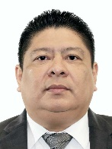 | Presidente | Ciro Sales Ruiz | Morena | Chiapas
2 | 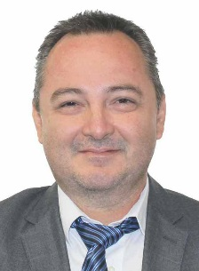 | Secretario | José Luis Elorza Flores | Morena | Chiapas
3 | 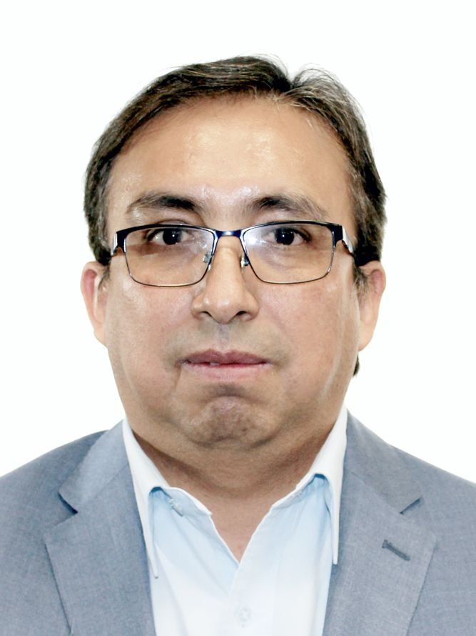 | Secretario | Carlos Carreón Mejía | PAN | Tlaxcala
4 |  | Secretaria | María Ester Alonso Morales | PRI | Yucatán
5 | 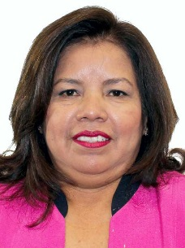 | Secretaria | Maricruz Roblero Gordillo | PT | Chiapas
6 | 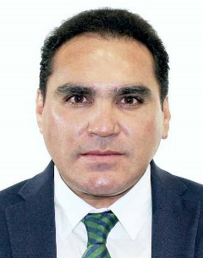 | Secretario | Jesús Carlos Vidal Peniche | PVEM | Yucatán
7 |  | Integrante | Leticia Arlett Aguilar Molina | MORENA | Chiapas
8 | 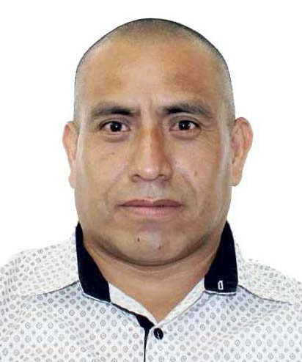 | Integrante | Maximiliano Alejandro Candelaria | MORENA | Ciudad de México
9 | 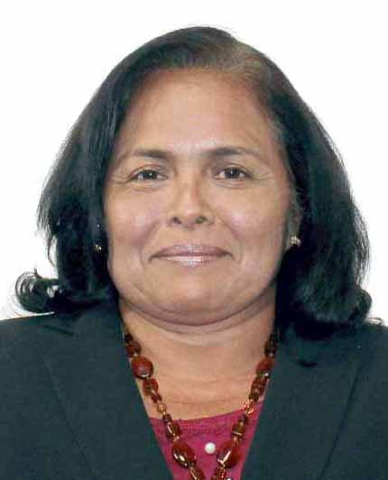 | Integrante | Patricia del Carmen De La Cruz Delucio | MORENA | Chiapas
10 | 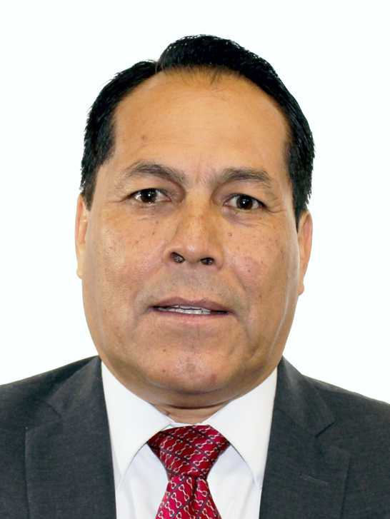 | Integrante | Javier Manzano Salazar | MORENA | Guerrero
11 | 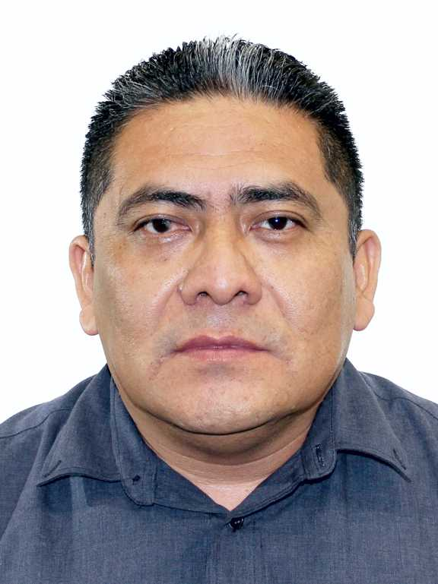 | Integrante | Carlos Enrique Martínez Aké | MORENA | Campeche
12 | 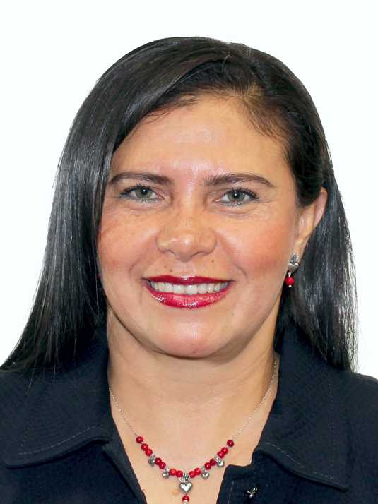 | Integrante | Manuela del Carmen Obrador Narváez | MORENA | Chiapas
13 | 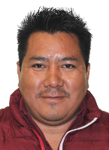 | Integrante | Alfredo Vazquez Vazquez | MORENA | Chiapas
14 | 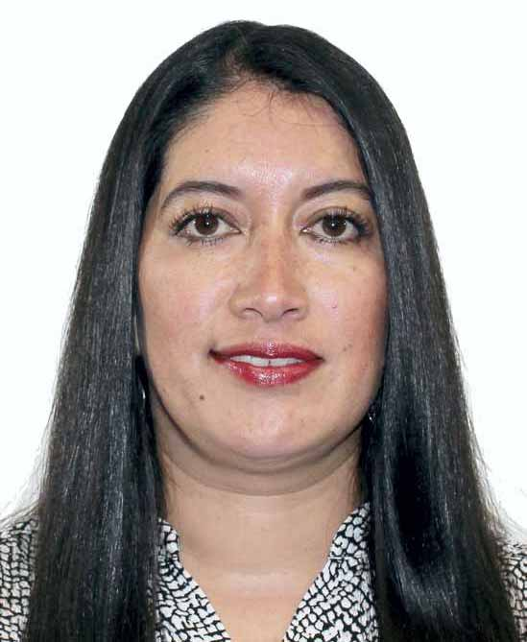 | Integrante | Rocío del Pilar Villarauz Martínez | MORENA | Ciudad de México
15 | 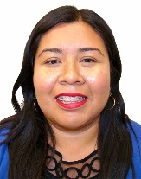 | Integrante | Laura Leticia Méndez Reyes | PAN | Oaxaca
16 | 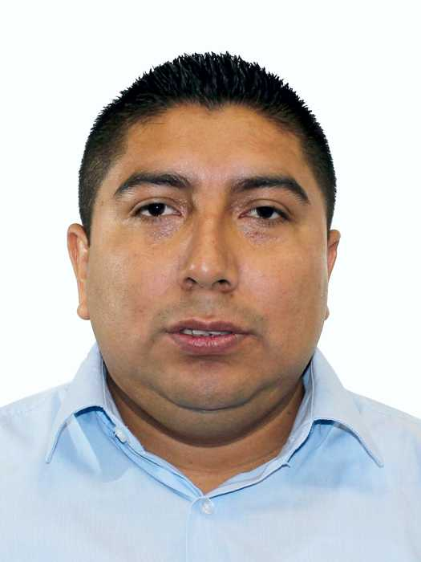 | Integrante | Marcelino Rivera Hernández | PAN | San Luis Potosi
17 | 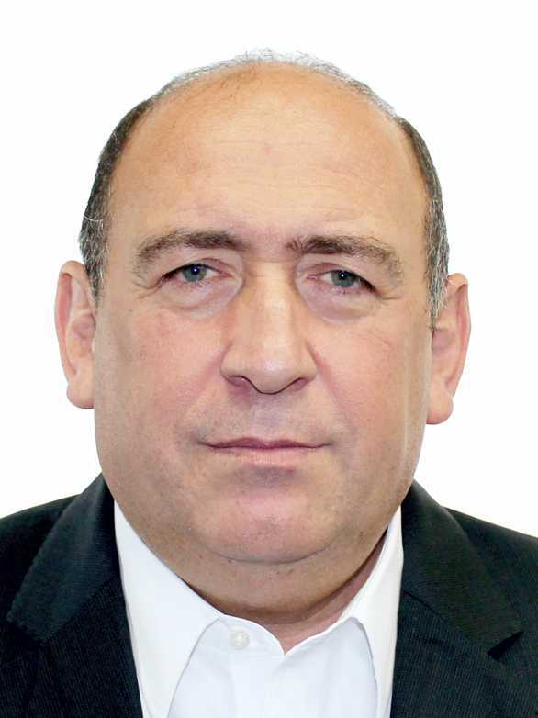 | Integrante | Rubén Ignacio Moreira Valdez | PRI | Coahuila
18 | 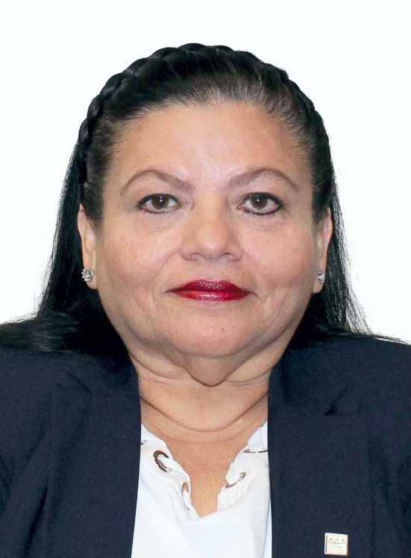 | Integrante | Irasema del Carmen Buenfil Díaz | PES | Campeche
19 | 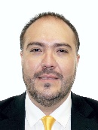 | Integrante | Mauricio Alonso Toledo Gutiérrez | PRD | CDMX
20 | 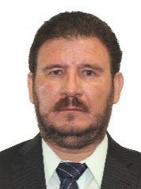 | Integrante | Juan Enrique Farrera Esponda | MORENA | Chiapas

II.- DIAGNOSTICO.
DELIMITACIÓN GEOGRÁFICA.
La región sureste de México, también denominada región frontera sur, integrada por los estados de Campeche, Chiapas, Quintana Roo y Tabasco, tiene una superficie total de 206 mil 061 kilómetros cuadrados, que representan el 9.57 % de la superficie total nacional.
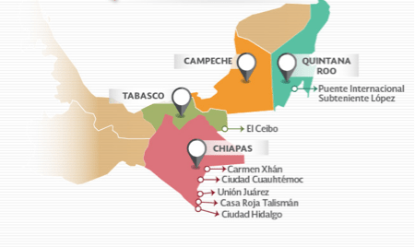

Entidad | Superficie fronteriza (km2)
Campeche. | 194.
Chiapas. | 654.
Quintana Roo. | 278.
Tabasco. | 108.
Total regional. | 1,234.

La línea fronteriza de México con Centro América, tiene una extensión de 1,234 kilómetros, de los cuales 956 corresponden a la línea divisoria con Guatemala en colindancia con los estados de Chiapas, Tabasco y Campeche. La mayor parte de la frontera sur se ubica en el área continental, salvo 85.2 kilómetros que corresponden al límite marítimo con Belice en la Bahía de Chetumal.
Esa línea fronteriza está conformada por los territorios de 23 municipios mexicanos 1,2 con 1.6 millones de habitantes, y por 4 departamentos (San Marcos, Huehuetenango, Quiché y Petén) de Guatemala y dos distritos en Belice (Corozal y Orange Walk) y, en algunos tramos la señalan los ríos Hondo, Usumacinta y Suchiate.
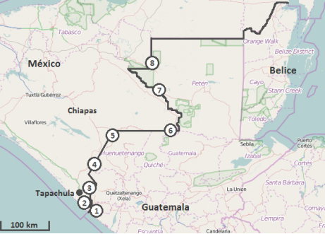

CRUCES FRONTERIZOS FORMALES EXISTENTES EN LAS MÁRGENES DEL RÍO SUCHIATE:
- CD. HIDALGO, MÉXICO - TECÚN UMÁN, GUATEMALA, PUENTE DR. RODOLFO ROBLES.
- CD. HIDALGO, MÉXICO - TECÚN UMÁN, GUATEMALA, PUENTE ING. LUIS CABRERA.
- TALISMÁN, MÉXICO - EL CARMEN, GUATEMALA, PUENTE TALISMÁN.
CRUCES FRONTERIZOS FORMALES EXISTENTES EN LA SEGUNDA LÍNEA GEODÉSICA:
- CD. CUAUHTÉMOC, MÉXICO - LA MESILLA, GUATEMALA.
- CARMEN XHAN, MÉXICO - GRACIAS A DIOS, GUATEMALA.
CRUCES FRONTERIZOS FORMALES EXISTENTES EN EL PRIMER PARALELO:
- NUEVA ORIZABA, MÉXICO – EL PETÉN, GUATEMALA.
CRUCE FRONTERIZO FORMAL EXISTENTE EN LA MARGEN DEL RÍO USUMACINTA:
- FRONTERA COROZAL, MÉXICO - BETHEL, GUATEMALA.
CRUCE FRONTERIZO FORMAL EXISTENTE EN EL MERIDIANO EL CEIBO:
- EL CEIBO

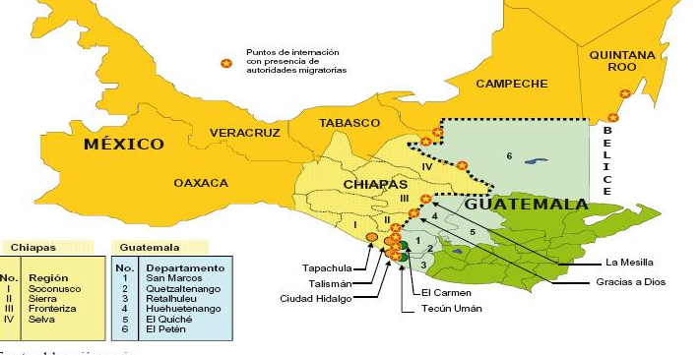
INFRAESTRUCTURA EN LOS ESTADOS DEL SUR- SURESTE DE MÉXICO
CHIAPAS
En el rubro de infraestructura productiva el estado cuenta con 2 parques industriales:
1. Parque Industrial Puerto Chiapas
2. Recinto Fiscalizado Estratégico, Puerto Chiapas
De acuerdo al Anuario Estadístico y Geográfico por Entidad Federativa correspondiente a 2017 del Instituto Nacional de Estadística y Geografía (Inegi), Chiapas cuenta con una longitud carretera de 23 mil 450 kilómetros, de los cuales, 7 mil 444 se encuentran pavimentados y más de 14 mil revestidos. Asimismo, se estima que hasta 2016 el estado ha contado con 568 kilómetros de vías férreas; un puerto en categoría de altura que hasta 2016, manejó un volumen de carga de 273 mil toneladas de carga, entre importaciones y exportaciones; tres aeropuertos y 32 aeródromos.
Según el informe Doing Business 2015, publicado por el Banco Mundial (BM) y la Corporación Financiera Internacional (CFI), que clasifica a las economías por su facilidad para hacer negocios, la ciudad de Tuxtla Gutiérrez, Chiapas, ocupa el quinto lugar en México, a diferencia del informe anterior donde ocupó el tercero.
Es así como al desagregar este indicador, se observa que Chiapas ocupa el 26 lugar para apertura de un negocio, el cuarto respecto al manejo de permisos de construcción, el octavo en registro de propiedades, y el octavo en cumplimiento de contratos.
QUINTANA ROO
En el rubro de infraestructura productiva, el estado de Quintana Roo cuenta con los siguientes parques industriales:
1. Parque Industrial de Chetumal (Huay-Pix, Quintana Roo)
2. Parque Industrial IBC (Chetumal, Quintana Roo)
3. Parque Industrial y Logístico de Puerto Morelos (Puerto Morelos, Quintana Roo)
De acuerdo al Anuario Estadístico y Geográfico por Entidad Federativa correspondiente a 2017 del Inegi, Quintana Roo contaba en 2016 con una longitud carretera de 5 mil 797 kilómetros. Adicionalmente, cuenta con 14 puertos y terminales portuarias, seis de ellas cuya actividad preponderante es la comercial, seis turísticos y dos pesqueros, de los cuales, diez se clasifican como puertos de altura, es decir, atienden embarcaciones, personas y bienes de navegación entre puertos o puntos nacionales e internacionales. La entidad también cuenta con un aeropuerto nacional, tres aeropuertos internacionales y 18 aeródromos.
Según el informe Doing Business 2015, publicado por el Banco Mundial y la Corporación Financiera Internacional, que clasifica a las economías por su facilidad para hacer negocios, Cancún, Quintana Roo, ocupa el 25 lugar de las ciudades analizadas en México, a diferencia del informe anterior donde ocupó el 27.
Por tanto, se observa que Quintana Roo ocupa el 30 lugar para apertura de un negocio, el noveno respecto al manejo de permisos de construcción, el 31 en registro de propiedades y el 18 en cumplimiento de contratos.
CAMPECHE
En el rubro de infraestructura productiva, el estado sólo cuenta con el Parque Industrial Bicentenario.
De acuerdo al Anuario Estadístico y Geográfico por Entidad Federativa correspondiente a 2017 del Inegi, de Campeche en 2016 contó con una longitud carretera de 4 mil 518 kilómetros y 415.6 kilómetros de vías férreas. La entidad cuenta con un total de 14 puertos y terminales portuarias, siete de ellos cuya actividad preponderante es la pesquera, cinco son petroleros y dos son comerciales, de los cuales, ocho se clasifican como puertos de altura, es decir, atienden embarcaciones, personas y bienes de navegación entre puertos o puntos nacionales e internacionales. Adicionalmente, la entidad cuenta con dos aeropuertos internacionales y 20 aeródromos.
Según el informe Doing Business 2015, publicado por el BM y la CFI, que clasifica a las economías por su facilidad para hacer negocios, la ciudad de Campeche ocupa el sexto lugar en México, a diferencia del informe anterior donde ocupó el noveno.
En consecuencia, se observa que Campeche ocupa el 18 lugar para apertura de un negocio, el 19 respecto al manejo de permisos de construcción, el octavo en registro de propiedades, y el tercero en cumplimiento de contratos.
TABASCO
El Estado de Tabasco cuenta con 6 parques industriales:
1. Parque Industrial Dos Bocas
2. Tabasco Business Center
3. Parque Industrial PLIT
4. Parque Industrial DEIT
5. Colinas del Sureste
6. Grupo Promotor Industrial
De acuerdo con el Anuario Estadístico y Geográfico por Entidad Federativa correspondiente al año 2017 del Inegi, Tabasco cuenta con una red carretera de 10 mil 536 kilómetros, de las cuales más de 6 mil se encuentran pavimentadas.
En cuanto a la red ferroviaria, la entidad cuenta con 300 kilómetros, los mismos que en 2012; dicha situación indica que se requiere un mayor compromiso en cuanto al desarrollo de infraestructura en comunicaciones y transportes pues eso permitirá el desarrollo y progreso de la región.
Respecto a la longitud de las obras portuarias de protección y de ataque, y superficie de las áreas de almacenamiento, en 2014 el estado contaba con 5 mil 554 metros, exactamente los mismos que en la actualidad; de dicha cantidad, mil 708 se dedican a la pesquería, 948 al comercio, y 138 a la industria petroquímica.
Finalmente, Tabasco cuenta con un aeropuerto internacional ubicado en el municipio Centro, en tanto que, 22 aeródromos se encuentran distribuidos en 10 municipios.
YUCATÁN
El Estado de Yucatán cuenta con seis parques industriales:
1. Parque Industrial Felipe Carrillo Puerto,
2. Parque Industrial Yucatán,
3. Polígono Industrial,
4. Yucalpeten,
5. Parque Industrial de Motul, y
6. Parque Industrial de Valladolid.
De acuerdo con el Anuario Estadístico y Geográfico por Entidad Federativa correspondiente a 2017 del Inegi, Yucatán cuenta con una red carretera de 12 mil 247 kilómetros, de los cuales de 6 mil 138 se encuentran pavimentados.
En cuanto a la red ferroviaria, la entidad cuenta con 609 kilómetros, en las cuales se transportaron 244 mil 54 toneladas de carga; asimismo, la longitud de obras portuarias abarca una red de 13 mil 189 metros en obras de protección, 12 mil 636 en obras portuarias de atraque. Respecto a la carga marítima movida por puerto, Yucatán sólo cuenta con uno, Puerto Progreso, por lo que en 2016 se registró un volumen de carga de 5 mil 369 toneladas.
Además, el estado cuenta con dos aeropuertos y dos aeródromos distribuidos en Kaua y Mérida.
OAXACA
El Estado de Oaxaca cuenta con cinco parques industriales y/o tecnológicos:
1. Parque Industrial y Maquilador Oaxaca 2000,
2. Parque Industrial y Complementario de Salina Cruz,
3. Parque Industrial de Santo Domingo Barrio Alto, Etla,
4. Parque Industrial de Tuxtepec, y
5. Parque Tecnológico de la Mixteca.
Con información del Anuario Estadístico de Oaxaca publicado por el Inegi, en 2011 Oaxaca se registraron 19 mil 15 kilómetros de red carretera, de los cuales 11 mil 626 corresponden a caminos rurales, así como 649 kilómetros de red ferroviaria.
También, 5 mil 766 metros de longitud en obras portuarias de protección, en las que se encuentran rompeolas, escolleras, espigones y protecciones marginales, y 4 mil 506 metros de obras portuarias de atranque. Oaxaca cuenta –según los registros de 2011–, con un puerto, en el cual se registraron 12 mil 683 toneladas, en cuanto al volumen de carga marítima se refiere. Finalmente, cuenta con 3 aeropuertos y 14 aeródromos.
GUERRERO
El Estado de Guerrero cuenta con dos parques industriales:
1. Fideicomiso de la Ciudad Industrial de Iguala
2. Parque Industrial Guerrero
Conforme a lo publicado en el Anuario Estadístico de Guerrero, publicado por el Inegi, en 2015 Guerrero contaba con una longitud carretera de 18 mil 843 kilómetros y 93.6 kilómetros de vías férreas. La entidad cuenta con un total de cinco puertos, cuatro de ellos cuya actividad preponderante es la turística y uno pesquero. Los cinco se clasifican como puertos de altura, es decir, atienden embarcaciones, personas y bienes de navegación entre puertos o puntos nacionales e internacionales. Adicionalmente, la entidad cuenta con dos aeropuertos internacionales y siete aeródromos.
Según el informe Doing Business 2015, publicado por el Grupo BM, que clasifica a las economías por su facilidad para hacer negocios, Guerrero, ocupa el 30 lugar en México, a diferencia del informe anterior donde ocupó el 29, lo que permite observar que Guerrero ocupa el 19 lugar para para apertura de una empresa, el 23 respecto a la obtención de permisos de construcción, el 32 en registro de propiedades y el 31 en cumplimiento de contratos.
MIGRACIÓN.
En general, la dinámica migratoria fronteriza entre Guatemala y Chiapas es resultado de una relación sociohistórica de larga data y sus orígenes están ligados a la conformación de la frontera México-Guatemala, al proceso de colonización de la región fronteriza y a la expansión de la economía cafetalera. Ya desde la época prehispánica, los asentamientos en la región fueron escenario de migraciones o movimientos de población diversos ligados con los intercambios comerciales y los intereses de quienes poblaban dichos territorios. Asimismo, el área se convirtió desde entonces en corredor de paso en el que las personas en tránsito convivieron con quienes se encontraban asentados en zonas de explotación de los ricos recursos naturales (Castillo, 2005a, pp. 63-64). A partir de la época independiente podemos distinguir tres grandes momentos que constituyen los antecedentes en la historia de las relaciones entre México y Guatemala y de la migración de centroamericanos al estado de Chiapas¹ .
En la frontera sur de México se concentra un panorama extenso de movimientos migratorios: de tránsito, transfronterizo y trabajadores temporales, entre otros, cuyo origen se centra en diferentes problemáticas políticas, sociales y económicas que han enfrentado los pueblos centroamericanos. Las últimas décadas han visto un crecimiento exponencial de migrantes, que generan una dinámica de características peculiares en el estado de Chiapas, donde las generalidades del movimiento migratorio señalan una crisis de atención a las condiciones inequitativas de los migrantes.
Aunque no existen cifras oficiales, organizaciones de la sociedad civil organizada indican que el promedio anual de migrantes centroamericanos indocumentados que ingresan al país podría ser de hasta 400 mil, debido a que no cuentan con papeles, no existe un registro certero de datos. Pero conforme a los registros del Instituto Nacional de Migración el 92 por ciento del flujo migratorio, en la frontera sur, proviene de los países centroamericanos.
La dinámica que genera la diáspora centroamericana ha llevado a autoridades locales, federales, organismos internacionales, entre otros actores, a emplear diversas acciones a favor de la protección de los migrantes en la región. En éste ámbito destacan las organizaciones de la sociedad civil, las cuales se han visto sobrepasadas en asistencia a inmigrantes.
POBLACIÓN
De acuerdo al Censo de Población y Vivienda de 2010, en el conjunto de los 4 estados mexicanos ubicados en la frontera sur viven 9.2 millones de personas, de los cuales 16.2 por ciento son indígenas y la población de los 24 municipios situados a lo largo de las líneas divisorias es de 1.6 millones de personas.
En la región sureste del país habita un total de 9 millones 183 mil 202 habitantes, equivalentes al 8.17 por ciento de la población en México.
La tasa de crecimiento poblacional en las cuatro entidades de la frontera sur, en el quinquenio 2005-2010, se encuentra por arriba de la registrada a nivel nacional: 1.4 por ciento. La entidad del sur que presenta la mayor tasa de crecimiento es Quintana Roo con 4.1 por ciento, seguido de Chiapas con 2.2 por ciento y Campeche a 1.7 por ciento, mientras que Tabasco registra un crecimiento similar al nacional: 1.4 por ciento.
De la población total de la región, 2 millones 217 mil 747 millones de personas están clasificadas como indígenas, que viven en 11 mil 554 localidades dispersas en las cuatro entidades. Este grupo de población equivale a 24.1 por ciento del total de habitantes en la región y a 20.0 por ciento de la población indígena total nacional.
TASA DE POBLACIÓN POR ESTADO
ENTIDAD | HABITANTES
Chiapas | 5 millones 217 mil 908
Tabasco | 2 millones 395 mil 272
Quintana Roo | 1 millón 501 mil 562
Campeche | 899 mil 931

RECURSOS NATURALES
La región sur del país cuenta con una riqueza natural renovable y no renovable inigualable, de tal manera que concentra más de 70 por ciento de la biodiversidad de América septentrional, presenta ecosistemas ricos y variados como: selva tropical y de montaña, bosque mesófilo, humedales y manglares. La región forma parte del llamado Corredor Biológico Mesoamericano en el cual se distribuyen una gran cantidad de especies, muchas de ellas únicas, siendo reconocida entre las cinco regiones más importantes del mundo por su mega diversidad.
Es así como Oaxaca y Chiapas son considerados los estados con la mayor biodiversidad a nivel nacional debido a la posición geográfica en la que se ubican, siendo ésta una zona de transición de climas fríos y cálidos que dan lugar a una variedad de ecosistemas que sirven de hábitat a una gran cantidad de especies.
La zona sureste cuenta con, aproximadamente, 15 agrupaciones de vegetación y usos de suelo conformados por áreas agrícolas, urbanas, plantaciones forestales, zonas sin vegetación y pastizales cultivados e inducidos, los usos del suelo dominantes son: vegetación secundaria, pastizal y agricultura.
De acuerdo a la Secretaría de Medio Ambiente y Recursos Naturales (Semarnat), existen 18 unidades de gestión con factibilidad de ser consideradas como reservas potenciales de agua, 9 se localizan en la frontera sur en la llamada Cuenca Grijalva Usumacinta y 2 más en la península de Yucatán, una relacionada con la misma cuenca y otra con la del río Candelaria. Además, la región tiene tierras aptas para la ganadería, el cultivo de plantaciones y la explotación silvícola. Todo ello ofrece un amplio campo de oportunidades para ampliar sus perspectivas de desarrollo.
Haciendo hincapié que dicha región cuenta con cuatro estados, que hacen colindancia con Belice y Guatemala, los cuales son: Campeche, Chiapas, Quintana Roo y Tabasco, esta frontera esta demarcada por el río Suchiate, a las faldas del sur-oriente del volcán Tacana en San Marcos, con dirección al sur-sureste hasta desembocar en el Océano Pacifico. Los últimos 75 kilómetros del río forman la frontera entre México y Guatemala.
Por otro lado, en la región se encuentra la península de Yucatán, rodeada por agua: por el Golfo de México, Canal de Yucatán y Mar de las Antillas. En cuanto al relieve, en general es una zona plana y sólo presenta aislados lomeríos de muy poca altura; cuenta con una pequeña cadena montañosa conocida como sierrita así como una gran llanura cubierta por rocas calizas, éstas se caracterizan por la gran facilidad con que son disueltas.
Entre los ríos más importantes se encuentran: Candelaria, Champotón, Hondo, Pequeñas lagunas en Quintana Roo aunado a la presencia de cenotes (depósitos subterráneos de agua dulce), en gran parte de Yucatán y Quintana Roo.
El clima que predomina es el cálido, con un periodo de lluvias en verano, por lo que la comunidad vegetal se caracteriza por una sabana en casi toda la región ya que el clima dominante es el cálido, mientras que en el norte de la península hay presencia de estepa debido a que el clima es semiseco.
De acuerdo a la Sagarpa, la región sur delinea la siguiente realidad: riqueza natural, humedad idónea para una gran variedad de productos; litoral con el Pacífico y el Golfo de México, infraestructura hídrica, carretera, ferroviaria y portuaria, además de una amplia oferta de alimentos.
Lo anterior obliga al gobierno federal impulsar el desarrollo de dicha región, que además concentra la mayor población del país, para ello diseñó el programa Desarrollo Productivo Sur Sureste, que administra la Sagarpa y que opera en los siguientes estados: Campeche, Chiapas, Guerrero, Michoacán, Morelos, Oaxaca, Puebla, Quintana Roo, Tabasco, Veracruz y Yucatán.
Este programa consiste en implementar proyectos de establecimiento y mantenimiento en la Actividad Agrícola para los cultivos de: palma de coco, aceite de palma, agave, amaranto, cacao, chile habanero, frutas tropicales, henequén, higuerilla, hule, mangostán, moringa, ramón, estevia, pimienta, piña, vainilla, café, limón, mango y naranja para producción de planta en viveros e injertos entre otros.
Actividad ganadera: Producción de forraje para consumo animal: siembra de pastos anuales o perenes, conservación, compra o renta de equipo para conservación de forrajes, y la infraestructura correspondiente. Actividad acuícola: Proyectos de acuacultura para consumo humano: producción y cultivo de estadios juveniles para engorda de especies elegibles.
Actualmente se han recibido poco más de mil proyectos para ser incentivados a través del Programa de Desarrollo Productivo Sur Sureste, el cual hasta el mes de julio del 2016 ha invertido más de 750 millones de pesos en su realización.
Por ello, en la Comisión Asuntos Frontera Sur se establecerán líneas de acción que permitan aprovechar, de manera responsable, los recursos naturales propios de la región, asimismo, se establecerá una agenda legislativa en favor de la preservación de los ecosistemas característicos del sureste de México.
SECTOR PETROLERO
En México, la industria petrolera ha jugado un papel indispensable durante el siglo XX. Desde la creación de Petróleos Mexicanos (Pemex) en 1938 hasta nuestros días, esta industria ha sido el pilar económico del país. Pemex es la empresa más importante de México y el mayor contribuyente fiscal, además, es una de las pocas empresas petroleras en el mundo que desarrolla toda la cadena productiva de la industria: exploración, distribución y comercialización de productos finales.
La base constitucional de la industria petrolera se localiza en los artículos 25, 27 y 28 de la Constitución. De éstos se derivan las Leyes Secundarias que establecen la regulación a que deben sujetarse las actividades de explotación, refinación y comercialización del petróleo que se encuentran en el territorio nacional.
Como se menciona en el primer párrafo, México cuenta con una de las empresas petroleras en el mundo que desarrolla la cadena productiva de la industria, Pemex tiene una capacidad de procesamiento de 1.6 barriles por día en sus seis refinerías; al año, se producen mil 900 millones de barriles y envían 603 mil 929 barriles promedio diario. De acuerdo con datos de la Comisión Nacional de Hidrocarburos (CNH), México destinó la mayor parte de sus exportaciones a Estados Unidos con 600 mil 820 barriles promedio diario.
En 2017, el petróleo se acercó a la barrera de los 70 dólares por barril, de acuerdo con información publicada por Pemex; los estados de Tabasco y Chiapas reforzaron, a través de cuantiosas inversiones, la explotación del petróleo y permitieron ascender las reservas de hidrocarburos.
Actualmente, Campeche y Tabasco poseen una posición predominante en el sector extractivo y de hidrocarburos, situación que hace del sureste del país un atractivo económico. Por ello, la ampliación de recursos destinados a la industria petrolera es de suma importancia para crear un avance en materia de hidrocarburos. Vigilar la aplicabilidad de los fondos bajo la supervisión de los lineamientos y de aumentar los niveles de producción en los parques industriales, son sin duda, elementos que permitirán el crecimiento de los Estados que comprenden el sur-sureste de México.
En las cuencas del sureste, se ubican 89 por ciento de las reservas probadas del petróleo crudo, equivalente al 92 por ciento de la producción total de petróleo. Petróleos Mexicanos ha informado con éxito de los descubrimientos que se siguen haciendo en materia de hidrocarburos en la zona sur-sureste, situación que ha beneficiado al desarrollo industrial y económico del país, y en particular de aquella región.
Lo anterior, es un referente de la riqueza natural del sector energético en México, el cual es una actividad imprescindible que ha potencializado el desarrollo del país. Los retos son muchos, van desde mantener los niveles de producción, hasta incentivar las inversiones en proyectos de exploración que impulsen la economía y eleven la productividad en el sur-sureste mexicano.
El petróleo ha sido considerado como una piedra angular en el desarrollo industrial, por ello, es necesario la creación de una armonización normativa en materia de hidrocarburos que permita que los estados del sur del país se vean fortalecidos y conectados entre sí. Aumentar la oferta y reducir los costos económicos de la energía, así como la de reducir los costos ambientales de la misma, son algunos de los objetivos para impulsar agendas legislativas que incrementen la productividad y la economía en el sureste de México.
SEGURIDAD
La migración internacional es una temática que cada día adquiere mayor importancia. Los extraordinarios avances en el campo de la ciencia y la tecnología en los últimos siglos fueron definitivos para el desarrollo de los medios de transporte, los cuales contribuyeron a modificar radicalmente los procesos de distribución y circulación de mercancías, así como el desplazamiento de los individuos, logrando con ello ampliar los niveles de integración de las regiones y vincular las relaciones intercontinentales.
De emisor de emigrantes hacia los Estados Unidos y receptor de flujos migratorios del Triángulo del Norte de Centroamérica –Guatemala, El Salvador y Honduras–, México se coinvierte en receptor incontrolable de migrantes que podrían desestabilizar al país. El fenómeno representa un riesgo a la seguridad nacional, alerta María Luisa Pastor Gómez, consejera técnica del Instituto Español de Estudios Estratégicos (IEEE).
México colinda en el sur con la región más violenta del mundo que no está en guerra y donde se registra el mayor número de cruces ilegales, tráfico de drogas, contrabando y armas del mundo. El escenario constituye una especial preocupación para el gobierno de Estados Unidos que considera estos fenómenos –junto al terrorismo–, como amenazas a su seguridad nacional.
La vecindad con Estados Unidos –sostiene María Luisa Pastor en su análisis México: Entre el muro de la frontera norte y la porosidad de la frontera sur, publicado por el Instituto de Investigaciones Estratégicas de la Armada de México–, hace que el flujo migratorio sea un fenómeno natural a la propia relación y le otorga un carácter de unidireccionalidad, ya que el 98 por ciento de estos movimientos se realizan en la dirección norte-sur.
Agrega que la frontera norte de México tiene uno de los tráficos de mercancías y personas más intensos del mundo, con el cruce legal de 1 millón de personas diariamente y una destacada circulación de servicios, bienes y capitales, calculados en 1 mil millones de dólares diarios en bienes.
Se estima que cada año más de 450 mil personas, principalmente centroamericanas, cruzan el territorio nacional hacia Estados Unidos, señala Christopher Gascón, representante en México de la Organización Internacional para las Migraciones (OIM).
México se ha convertido para los centroamericanos en una frontera porosa en la que se realiza una variedad de actividades irregulares (tráfico de drogas, armas, migrantes y contrabando de productos ilícitos) que afectan a la economía formal y a la recaudación fiscal de ambos países, sin que los esfuerzos de las autoridades hayan dado los frutos deseados.
Agrega que en el caso de la delincuencia organizada, los países del istmo tienen una especial ubicación geoestratégica, al estar ubicados entre las naciones generadoras de droga y el principal consumidor, Estados Unidos. Tanto la delincuencia organizada como las pandillas y la delincuencia ordinaria en ambos lados de la frontera afectan de manera sensible a la vida de las comunidades, precisa.
Entre las causas que dan origen a la migración de los centroamericanos, destaca la económica, la ambiental (sequías e inundaciones) y el incremento de la violencia en el istmo, en la que “la población migrante es cada vez más vulnerable a la suerte de las vejaciones en su contra, por la delincuencia, la extorsión, el secuestro, y la muerte”.
La especialista del IEEE dice que, en 2013, México recibió a más de 60 mil 700 inmigrantes permanentes, triplicando con ello el promedio de los tres años anteriores. Entre 2012 y 2013, el país registró un aumento del 60 por ciento en el número de solicitudes de refugio y protección complementaria.
Actualmente, las dos fronteras de México son espacios de gran importancia económica y estratégica para gran parte de los países del hemisferio donde el tema de la seguridad adquiere un papel esencial. La frontera norte limita con los estados de California, Arizona, Nuevo México y Texas, mientras que la frontera sur –denominada aquí frontera México-Centroamérica– incluye a Quintana Roo, Campeche, Tabasco y Chiapas, que limitan con Belice y Guatemala. Estas dos fronteras mantienen diferencias importantes en materia de demografía, espacio geográfico, desarrollo económico y producción. Sin embargo, ambas regiones enfrentan serios problemas comunes de seguridad que requieren una atención inmediata y acciones de cooperación regional.
En particular, las dos fronteras de México, a pesar de sus marcadas diferencias, enfrentan problemáticas entre las que destacan el narcotráfico, la violencia del crimen organizado y el tráfico de migrantes y de armas. Estas actividades del crimen organizado se concentran en las zonas fronterizas y operan de la siguiente manera:
Desde Centroamérica y América del Sur ingresan a México drogas, armas pequeñas y delincuentes. México, a su vez, exporta sus cárteles a Centroamérica, principalmente los de Sinaloa, el del Golfo y los Zetas, que actúan en Guatemala. Al mismo tiempo, la población transmigrante sufre la extorsión de los traficantes y de las autoridades gubernamentales corruptas. Asimismo, México envía grandes cantidades de narcóticos hacia Estados Unidos, de donde proviene la demanda de drogas y el financiamiento para que ese comercio ilegal sea posible, además de otro factor que alimenta a toda la criminalidad común y organizada de México: las armas, debido a las facilidades para la venta libre en territorio estadounidense (Benítez, 2011: 184).
En épocas recientes, el vínculo entre el crimen organizado y la migración indocumentada adquiere especial relevancia y se agudiza en los primeros años del presente siglo al aparecer rutas de narcotráfico que coinciden con las de los migrantes en su trayecto hacia Estados Unidos. Los migrantes enfrentan riesgos muy graves –especialmente los grupos más vulnerables (mujeres y menores de edad)– entre los que destacan la extorsión, secuestro, violación y asesinato (Armijo, 2011a). Así, “el tráfico de migrantes, principalmente centro y sudamericanos, se ha vuelto un grave asunto humanitario”. En este contexto, “los migrantes son víctimas de las organizaciones criminales ya que se ven orillados a utilizar sus servicios, debido a las dificultades derivadas del mayor control de la frontera sur de México, de las rutas de migración y de la frontera sur de Estados Unidos” (Benítez, 2011: 179). El fenómeno resultante puede describirse de la siguiente forma:
El crimen organizado va cooptando –y en ocasiones raptando– migrantes en dichas rutas de forma creciente, convirtiéndose en un problema de seguridad pública y de derechos humanos para el Estado mexicano. Al respecto, cabe señalar que la Comisión Nacional de Derechos Humanos así como múltiples organizaciones no gubernamentales defensoras de los derechos de los migrantes han denunciado importantes violaciones a los derechos de los extranjeros durante su paso por México. De igual manera, los gobiernos de América Central han denunciado la desaparición de gran cantidad de personas víctimas de las organizaciones criminales, como los Zetas y el Cartel del Golfo, pues en las rutas carreteras que parten de Chiapas hacia Texas por los estados de Oaxaca, Tabasco, Veracruz y Tamaulipas se ha detectado esta actividad de forma intensa. De esta manera, se ha securitizado el tema de la migración tanto en Estados Unidos como en México y Centroamérica (Benítez, 2011: 181).
Durante los últimos años, las políticas de migración y de seguridad parecen estar cada vez más estrechamente relacionadas. A partir de los ataques del 11 de septiembre de 2001 en Estados Unidos, “la migración ha ocupado un lugar cada vez más relevante en las políticas de seguridad, bajo el argumento de prevenir la entrada de posibles terroristas”. Este proceso, que se denomina securitización de la migración es particularmente visible en Estados Unidos, y se ha extendido a las políticas migratorias de México y Centroamérica (Armijo, 2011a: 5).
SEGURIDAD Y SOBERANÍA ALIMENTARIA
Debido a la posición geográfica en la que se encuentran los estados del sur del país, existen actividades económicas proliferantes propias de la región. Para fines de esta planeación anual, se retoma al sector primario como el sector representativo de las condiciones climáticas y orográficas de la región
En el sur de México existe una gran diversificación agrícola y grandes extensiones de superficie sembrada y cosechada, siendo Veracruz el estado con mayor import6ancia en la actividad agrícola de la región; asimismo, la ganadería es una actividad propia de la región debido a las zonas del trópico húmedo y seco en praderas con zacates estrella africana y guinea, según datos publicado en el programa Regional de Desarrollo del Sur-Sureste 2014-2018, de la Secretaría de Desarrollo Agrario, Territorial y Urbano (Sedatu).
De acuerdo a datos del 2012, la región sur contó con 7.5 millones de hectáreas de siembra, siendo Chiapas, Oaxaca y Veracruz los estados con mayor cantidad de superficie cosechada; en cuanto al sistema de riego que se emplea en la región, existe una deficiencia pues sólo 8 por ciento de la región sembrada contempla dicho sistema, en comparación con el marcaje a nivel nacional que es de 26 por ciento.
Los principales cultivos de la región son: el maíz de grano, frijol, sorgo, arroz, jitomate, melón, papa, chile verde, elote y pepino. En cuanto a la producción de los principales cultivos, se encuentra Veracruz y Guerrero como los estados con mayor aporte a la producción regional, pues en 2012 la producción representó el 17% del valor nacional.
Por otro lado, en la industria ganadera, el sur aporta el 35% del valor de la producción bovina nacional, ubicando a Veracruz como el principal estado productor; respecto a la producción de porcino, Veracruz y Yucatán son las principales entidades productoras pues aportan 35 por ciento del valor nacional, asimismo, Veracruz ocupa el primer lugar en la producción avícola con el 32 por ciento del valor total.
A continuación, se muestran los datos que ilustran lo anteriormente mencionado:

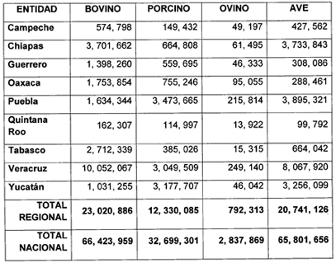

En cuanto a la producción pesquera, la región contribuye con 26.3 por ciento del valor de la producción nacional, siendo Campeche y Veracruz los estados que más aportan a la producción regional con 45 por ciento.
Con base en el cuarto informe de labores de la Sagarpa, se otorgaron 697 millones de pesos en incentivos a la producción, en apoyo de 50 mil 670 productores, lo que detonó una inversión 1 mil 99 millones de pesos. Los recursos se destinaron principalmente a cultivos como palma de aceite (7 por ciento) en Chiapas; piña (17 por ciento) en Oaxaca y Veracruz; café (13 por ciento) en Chiapas, Guerrero y Veracruz; fajorrales para alimentar ganado (85) en Chiapas, Guerrero, Puebla, Tabasco y Veracruz; cítricos (9 por ciento) en Tabasco, Chiapas, Guerrero, Michoacán y Veracruz; cacao (2 por ciento) en Chiapas y Tabasco.
Asimismo, es importante mencionar que en el marco del Programa Nacional para la Igualdad de Oportunidades y no Discriminación contra las Mujeres Proigualdad, 2013-2018, en el primer semestre de 2016, se logró beneficiar a 7 mil 599 mujeres de Campeche, Chiapas, Guerrero y Tabasco, fomentando el empoderamiento social y económicos de las mujeres a través de talleres teórico-técnicos que les permitiera elevar la productividad de sus actividades económicas.
Por todo lo anterior, es importante continuar trabajando el beneficio del sector primario de la región sur, pues la agricultura y la ganadería son las principales actividades económicas del sureste mexicano. Es así como la comisión establecerá líneas de acción que satisfagan las necesidades específicas emanadas de la producción primaria.
SITUACIÓN SOCIOECONÓMICA
El desarrollo de la frontera sur sureste ha sido durante años uno de los temas que se ha puesto en la mesa, pero su atención por parte de las autoridades gubernamentales ha sido nula, muestra de ello es la población rural y urbana que habita en ciertos estados de la región.
De acuerdo al censo del 2010 a cargo del Inegi, la población rural y urbana de la región sur de México es la siguiente:
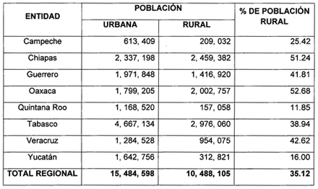

De lo cual se puede deducir lo siguiente: Oaxaca y Chiapas son los estados con mayor cantidad de población rural en la región, mientras que Quintana Roo y Yucatán son las entidades que mayor cantidad de población urbana tiene.
El nivel de bienestar de una oblación se vincula con el acceso a productos y servicios en el Consumo. Una medida convencida y universal de bienes económicos es el Producto Interno Bruto (PIB), per cápita, utilizado como instrumento de medida para estimar los niveles de pobreza. En la región sureste la riqueza promedio por habitante es de 61 mil 969 pesos al año, es decir, representa el ingreso más bajo de México en Campeche.
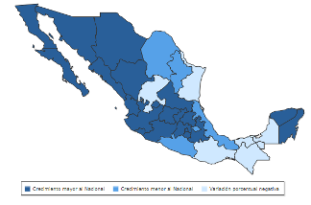

Con base en el estudio publicado por el Centro de Estudios de Finanzas Públicas (CEFP), de la Cámara de Diputados, y con datos del Consejo Nacional de Evaluación de la Política de Desarrollo Social (Coneval), en 2014, los indicadores de carencia social en la región sureste del país fueron los siguientes:
Por lo anterior, Chiapas es el estado con mayor rezago educativo, pues más del 1.5 millones de personas no asisten a la escuela; le siguen Veracruz y Oaxaca con 27.8 por ciento y 27.2 por ciento de su población sin acceso a educación, respectivamente.
En cuanto a los servicios de salud, Oaxaca y Guerrero son los estados con menor cobertura con más de 19 por ciento de su población sin acceso, ubicándolos por debajo del porcentaje nacional.
Chiapas, Guerrero y Oaxaca son los estados con mayor carencia de acceso a la seguridad social, sumando más de 10 millones de personas sin ningún tipo de previsión social; mientras que Campeche es la entidad con menor cantidad de población carente de seguridad.
Posteriormente, Guerrero, Chiapas y Oaxaca son las entidades con mayor porcentaje de población con carencias de calidad y espacios de vivienda, ubicados por encima del porcentaje nacional con más de 20, 14 y 12 por ciento, respectivamente; asimismo, son estos tres estados con menor acceso a servicios básicos de vivienda con más de 7 millones de personas, en conjunto, sin tener acceso a tales servicios.
Finalmente, Veracruz, Tabasco y Guerrero son los estados con mayor carencia alimentaria con 30, 45 y 38.8 por ciento, respectivamente, rebasando el porcentaje nacional que se ubica en 23.4 por ciento de personas sin acceso a la alimentación.
En conclusión, será de suma importancia establecer como prioridad, en la agenda legislativa de la Comisión, trabajos y esfuerzos que permitan garantizar mejores condiciones de desarrollo social a la población de la región sur del país, de tal manera que los servicios básicos puedan ser garantizados y se reduzca la brecha en cuanto a carencias sociales en comparación con otros estados.
ZONAS ECONÓMICAS ESPECIALES
La creación de las zonas económicas especiales data del 27 de noviembre de 2014 cuando el titular del Poder Ejecutivo anunció la intención de emprender una nueva política de desarrollo. Posterior a este comunicado, en la Cámara de Diputados se sometió a consideración el proyecto de decreto por el que se expide la Ley de Zonas Económicas Especiales, aprobado el 14 de diciembre de 2015.
Según el portal de la Secretaría de Economía, las zonas económicas especiales son un área delimitada geográficamente ubicada en un sitio del país con ventajas naturales y logísticas para convertirse en una región altamente productiva. Su objetivo es democratizar la productividad, a nivel regional, para que sus habitantes tengan las mismas posibilidades de desarrollo y bienestar que los del resto del país.
Las zonas que abarca la Ley Federal de Zonas Económicas Especiales (LFZEE) son las siguientes: Puerto Chiapas (Chiapas), Lázaro Cárdenas-La Unión (Michoacán y Guerrero), Coatzacoalcos (Veracruz), Puerto Progreso (Yucatán) y Salina Cruz (Oaxaca).
La intención fue la de superar los rezagos en la zona sur de México para instrumentar el desarrollo económico, a través del aprovechamiento productivo de recursos de la región. De esta manera, el Congreso aprobó la LFZEE en 2016. Investigaciones del Banco de México señalan que el objetivo se basó en el desarrollo regional mediante la diversificación productiva, para cerrar las brechas de las entidades más rezagadas con respecto a al resto del país.
La distribución de las zonas económicas especiales (ZEE) publicadas en el Diario Oficial de la Federación (DOF), entre el 29 de septiembre de 2017 y el 18 de abril de 2018, es la siguiente:
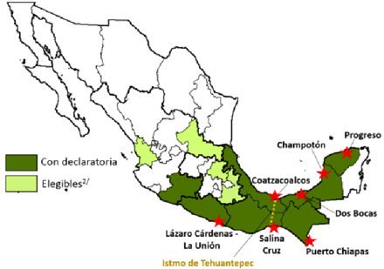

Fuente: Elaboración de Banxico con base a la información de la LFZEE.
Las áreas geográficas de las ZEE, tienen como característica localizarse en puertos marítimos, que son aprovechados por las empresas con el fin de crear infraestructura, y de generar beneficios fiscales tales como la disminución de la tasa de impuesto sobre la renta, de impuestos estatales y municipales, así como la de generar las condiciones necesarias para facilitar trámites aduaneros.
La Secretaría de Hacienda y Crédito Público señaló que las empresas que invirtieran en las ZEE obtendrían descuentos en el pago de impuestos sobre la renta (ISR) de 100 por ciento en los primeros diez años y 50 por ciento en los siguientes cinco años, con el fin de atraer inversiones importantes que puedan impulsar el crecimiento económico, reducir la pobreza y ampliar las oportunidades de las y los mexicanos para que puedan vivir una vida digna.
La vocación productiva de cada zona económica, entendida como las actividades económicas productivas de mayor potencial de cada región en las siete zonas, son las siguientes:
Zonas económicas especiales²
1. Coatzacoalcos: Agroindustria, Papel-pulpa y química y petroquímica.
2. Lázaro Cárdenas-La Unión: Agroindustria, metal-mecánica, automotriz y siderúrgica.
3. Salina Cruz: Eléctrica y electrónica, agroindustria, metal-mecánica y maquinaria y equipo.
4. Puerto Chiapas: Papel y pulpa, eléctrica y electrónica, automotriz y agroindustria.
5. Dos Bocas: Maquinaria y equipo, agroindustria y química y petroquímica.
6. Champotón: Química y petroquímica, agroindustria.
7. Progreso: Tecnologías de la Información y Comunicación.
El titular de la Autoridad Federal para el desarrollo de las zonas económicas especiales, Gerardo Gutiérrez Candiani señaló que existen trece empresas nacionales e internacionales que han manifestado su interés mediante cartas de intención de invertir en la zona económica especial de Salina Cruz, Oaxaca. La cual está relacionada con la zona de Coatzacoalcos a través del Corredor Industrial Interoceánico en el istmo de Tehuantepec. El interés de invertir se ha convertido en un alivio para dichos estados, pues se promoverá la inversión y la generación de empleos.
Según datos de la Autoridad Federal de las ZEE, Salina Cruz esta dictaminada para asentarse sobre una superficie de casi 4 mil 600 hectáreas; cuyos predios federales representan 52 hectáreas. Además de indicar que las vocaciones de esta zona son ideales para recibir industrias de los giros de maquinaria y equipo, metal-mecánica.
Por otro lado, la zona económica de Puerto Chiapas, situada en el municipio de Tapachula, ha buscado generar un desarrollo integral de la región, sujeta a un régimen especial de incentivos y facilidades administrativas que permitan el fomento de la atracción de inversiones.
La zona fue decretada por el Ejecutivo federal el 28 de septiembre del 2017, y abarca una superficie de 98 mil 612 hectáreas. El dinamismo fronterizo con el que cuenta y la conectividad con el resto del país, hace de esta zona económica una de las más productivas.
Gutiérrez Candini informó que existen actualmente 16 empresas interesadas en invertir, en conjunto, 250 millones de dólares que permitirían generar alrededor de 4 mil 200 empleos directos.
Ahora bien, la zona económica del Progreso tiene una superficie de mil 751 hectáreas, de las cuales 320 son de propiedad federal y el resto se integra en un polígono ampliado dentro del cual se puede solicitar autorización al gobierno federal para abrir una administración integral. La zona económica tiene como vocación productiva la creación de Tecnologías de la Información y Comunicación aprovechando la presencia de más de 250 empresas dedicadas a las telecomunicaciones, por lo que en el largo plazo se prevé la creación de más de 33 mil empleos en 500 plantas, con una inversión de infraestructura de 3 mil 161 millones de dólares.
La zona económica de Lázaro Cárdenas-La Unión es un área geográfica sujeta a un régimen especial de incentivos, situada en el límite entre Michoacán y Guerrero. El 28 de septiembre de 2017, mediante un decreto presidencial, se declaró la ZEE de Lázaro Cárdenas-La Unión con una superficie de 8 mil 483 14 hectáreas, que contiene 14 inmuebles sujetos al régimen del dominio público de la federación. Es considerado el puerto más importante a nivel nacional, que abre las puertas a los mercados en Asia, Oceanía y Centroamérica.
III. PROPUESTA
OBJETIVO GENERAL
Impulsar los diferentes sectores económicos, sociales y políticos en los tres niveles de gobierno, trabajando simultáneamente las fortalezas de la frontera sur y enfrentando las debilidades para reforzar y garantizar los derechos humanos de los ciudadanos y migrantes, marcando así el rumbo de la transformación de nuestra nación.
OBJETIVOS ESPECÍFICOS
- Armonizar el marco legal en materia de migración para garantizar los derechos humanos de los migrantes de la frontera sur.
- Colaborar con las diferentes instancias correspondientes para el diseño de políticas públicas gubernamentales que atiendan los principales problemas y deficiencias de la frontera sur.
- Legislar para el crecimiento y desarrollo integral del sur del país.
- Impulsar la asignación de mayores recursos económicos a la frontera sur del país a través de los programas federales aprobados presupuestalmente.
LÍNEAS DE ACCIÓN
Cafeticultura
- Impulsar y coordinar la vinculación interinstitucional, generando una red de investigadores, técnicos y productores, a través del Centro Nacional de Investigación y Desarrollo Tecnológico del Café en la frontera sur.
- Fortalecer los planes y proyectos orientados a mejorar las condiciones de comercialización en el mercado internacional.
- Vincular trabajos con la Comisión de Desarrollo y Conservación Rural, Agrícola y Autosuficiencia Alimentaria para establecer las medidas necesarias para mejorar e impulsar la producción de café.
- Trabajar con las organizaciones de productores para desarrollar alternativas productivas de los cafetales.
Seguridad y soberanía alimentaria
- Generar mesas interinstitucionales con las instancias correspondientes para analizar y proponer la posibilidad de aumentar el presupuesto y asignación de los recursos federales.
- Fomentar y difundir la cultura de la soberanía alimentaria.
- Generar análisis para la mejora de políticas agrarias y alimentarias de acuerdo a objetivos de desarrollo sostenible y seguridad alimentaria.
Derechos Humanos y migración
- Desarrollar medidas que favorezcan el flujo migratorio de Belice y Guatemala a México.
- Analizar el marco normativo para generar la armonización legislativa adecuada garantizando así el derecho a la movilidad.
- Generar mesas de trabajo interinstitucionales con las dependencias de gobierno federal y estatal correspondientes, así como con las organizaciones civiles y organismos internacionales para desarrollar mecanismos e instrumentos para prevenir y combatir la migración.
- Vincular trabajos con la Comisión de Migración para establecer las medidas necesarias para capacitar a las organizaciones locales en materia de DDHH y prevención del delito.
- Establecer y unificar indicadores para medir la atención y el flujo migratorio.
- Colaborar con la Comisión de la Niñez y Adolescencia de la Cámara de Diputados para el impulso y protección de los derechos humanos de los niños, niñas y adolescentes migrantes.
Fondo de apoyo a migrantes
- Generar mesas interinstitucionales con las instancias correspondientes para analizar y proponer la posibilidad de aumentar el presupuesto y asignación de los recursos públicos federales.
- Orientar esfuerzos para mejorar el apoyo a las actividades que generen autoempleo en Chiapas, Tabasco, Campeche Yucatán y Quintana Roo.
Educación
- Colaborar con la Comisión de Educación de la Cámara de Diputados y la Secretaría de Educación Pública, así como las instancias correspondientes para el impulso del derecho a la educación de los niños, niñas y adolescentes migrantes o de padres migrantes.
- Fomentar y difundir la cultura y las artes propias de la región.
- Presentar las lenguas indígenas de la zona sur
Infraestructura
- Impulsar programas destinados a conservar el cauce de los ríos fronterizos.
- Colaborar con las instancias correspondientes para la aplicación de recursos asignados del Fideicomiso para el Desarrollo Regional del Sur.
- Generar análisis para mejorar la asignación de recursos para el Fondo Regional.
- Detectar las zonas propensas a desastres naturales en la frontera sur para gestionar obras para la protección de la población.
- Rehabilitación de las vías ferroviarias.
Medio ambiente
- Generar mesas interinstitucionales con las instancias correspondientes para analizar y proponer mejoras a los programas de prevención de riesgo medioambientales.
- Impulsar programas de tratamiento y protección a ríos de la frontera sur.
Salud
- Colaborar con las autoridades correspondientes para ubicar los puntos principales donde exista desabastecimiento de medicamentos para subsanar el problema.
- Elevar la calidad de los servicios de salud que ofrecen en la región sur.
- Generar reuniones de trabajo con las autoridades municipales correspondientes y las organizaciones de la sociedad civil para impulsar la creación de una base de datos sobre enfermedades entrantes.
- Conjuntar esfuerzos con Ecosur para el combate de enfermedades específicas de la frontera
Seguridad
- Generar mesas interinstitucionales con las instancias correspondientes para analizar e impulsar mejoras al programa de seguridad de la frontera sur.
- Gestionar la dotación de recursos para la seguridad publica en los municipios aledaños a la frontera.
- Crear una base de datos y monitoreo de los albergues creados para el apoyo de migrantes.
- Propiciar por medio de las autoridades competentes canales de diálogos entre México, Belice y Guatemala para tratar y encaminar acciones específicas en materia de seguridad fronteriza.
Turismo
- Colaborar con la Secretaría de Turismo para diseñar planes estratégicos que estimulen la actividad turística.
- Impulsar la política turística.
Zonas Económicas Especiales
- Generar un seguimiento a la estrategia nacional de zonas económicas especiales para el aprovechamiento y evaluación del uso adecuado de los recursos gestionados.
- Impulsar el trabajo en los tres niveles de gobierno para integrar la participación del sector privado, académico y social en las Zonas Económicas Especiales ubicadas en el sur del país.
Vinculación Internacional
- Participar en las reuniones parlamentarias que se convengan con Guatemala y Belice con la finalidad de impulsar los proyectos comunes y la cooperación científica y técnica, cultural, educativa, de seguridad, laboral y en materia de salud en la frontera.
- Participar en el Parlamento Latinoamericano.
IV. COORDINACIÓN CON OTRAS COMISIONES
Coordinación con comisiones de la Cámara de Diputados.
- Pueblos Indígenas.
- Asuntos Migratorios.
- Cultura y Cinematografía.
- Derechos de la Niñez y la Adolescencia.
- Derechos Humanos.
- Desarrollo y Conservación Rural, Agrícola y Autosuficiencia Alimentaria.
- Desarrollo Metropolitano Urbano y ordenamiento Territorial.
- Economía, Comercio y Competitividad.
- Educación.
- Energía.
- Federalismo y Desarrollo Municipal.
- Infraestructura.
- Medio Ambiente, Sustentabilidad, Cambio Climático y Recursos Naturales.
- Protección Civil y Prevención de Desastres.
- Relaciones Exteriores.
- Salud.
- Seguridad Público.
- Turismo.
Comisiones de la Cámara de Senadores
- Asuntos fronterizos y migratorios
- Asuntos indígenas
- Educación
- Medio ambiente, recursos naturales y cambio climático
- Seguridad pública
Coordinación internacional
- Representantes diplomáticos de Guatemala
- Representantes diplomáticos de Belice
- Representantes diplomáticos de Japón
- Representantes diplomáticos con otros países centroamericanos
- Embajadas
- Consulados

COMISION ASUNTOS FRONTERA SUR
Plan de trabajo Ejecutivo
2018-2019

Primer año de trabajo
2018
 | Calendario | Meta | Acciones
Reunión de Comisión  Mesa Directiva | 30 octubre 2018 | Tratar los asuntos turnados, analizar las propuestas de la Mesa de Análisis de Cónsules y ver asuntos referentes al Foro de Migración. | Minuta de la reunión.
Reunión de Comisión  Reunión plenaria. | 31 noviembre | Tratar los asuntos turnados y tratar el tema del Foro de Migración. | Minuta de la reunión.
Mesa de Análisis con Embajadores y Consules. | 09 de Noviembre 2018 | Conocer la problemática actual de la Frontera Sur, para iniciar líneas de trabajo en temas determinados. | Recoger propuestas.
Reunión de Comisión  Mesa directiva. | 13 noviembre 2018 | Tratar los asuntos turnados y las conclusiones del foro de Migración. | Minuta de la reunión.
Reunión de la Comisión  Reunión Plenaria. | 14 noviembre 2018 | Tratar los asuntos turnados. | Minuta de la reunión
Foro Migración | 28 noviembre 2018 | Crear puentes para buscar líneas de acción como poder Legislativo abordando la problemática migratoria regional en la frontera sur del país. | Hacer un análisis de la problemática expuesta.
Reunión de Comisión  Mesa directiva. | 4 diciembre 2018 | Tratar los asuntos turnados y las conclusiones del foro de Migración. | Minuta de la reunión.
Reunión de la Comisión  Reunión Plenaria. | 5 diciembre 2018 | Tratar los asuntos turnados. | Minuta de la reunión
2019
 | Calendario | Meta | Acciones
Reunión de Comisión  Mesa directiva. | 5 de febrero 2018 | Tratar los asuntos turnados y las conclusiones del foro de Migración. | Minuta de la reunión.
Reunión de Comisión | 6 febrero 2019 | Tratar los asuntos turnados y ver el tema de la Mesa de las Zonas Económicas Especiales. | Minuta de la reunión.
Mesa interinstitucional con las Zonas Económicas Especiales | 20 febrero 2019 | Conocer más de las acciones en materia de ordenamiento territorial, infraestructura, transporte, capacitación y certificaciones para personas y empresas. | Recoger propuestas.
Reunión de Comisión  Mesa directiva. | 26 de febrero 2018 | Tratar los asuntos turnados y las conclusiones del foro de Migración. | Minuta de la reunión.
Reunión de Comisión | 27 febrero 2019 | Tratar los asuntos turnados y las propuestas obtenidas de la Mesa de las Zonas Económicas Especiales. | Minuta de la reunión.
Reunión de Comisión  Mesa directiva. | 6 de marzo 2018 | Tratar los asuntos turnados y las conclusiones del foro de Migración. | Minuta de la reunión.
Reunión de Comisión | 6 marzo 2019 | Tratar los asuntos turnados y ver el tema de la Mesa Interinstitucional de Seguridad. | Minuta de la reunión.
Mesa interinstitucional Seguridad | 20 marzo 2019 | Hacer el análisis de la problemática de seguridad en la frontera sur, para enfocar el problema de seguridad como un problema de interés público y de ésta forma que sea incluido en la agenda como prioritario. | Recoger propuestas.
Reunión de Comisión  Mesa directiva. | 26 de marzo 2018 | Tratar los asuntos turnados y las conclusiones del foro de Migración. | Minuta de la reunión.
Reunión de Comisión | 27 marzo 2019 | Tratar los asuntos turnados y ver las propuestas obtenidas de la Mesa de Seguridad, asimismo ver el tema del Foro de Medio Ambiente. | Minuta de la reunión.
Foro Medio Ambiente | 10 abril 2019 | Conocer de fondo la problemática que se presenta en los sectores más pobres de la frontera sur, con el propósito de tomar medidas e implementar proyectos que nos ayuden a lograr la meta en términos de estabilización de los efectos del cambio climático en la frontera sur. | Recoger propuestas.
Reunión de Comisión  Mesa directiva. | 27 de mayo 2019 | Tratar los asuntos turnados y las conclusiones del foro de Migración. | Minuta de la reunión.
Reunión de Comisión | 28 mayo 2019 | Tratar los asuntos turnados y ver el tema del Foro de Cafeticultura. | Minuta de la reunión.
Foro cafeticultura (Chiapas) | 5 junio 2019 | Coadyuvar con la cadena productiva a definir y promover de forma conjunta estrategias y programas que fortalezcan y consoliden el desarrollo de la cafeticultura mexicana. | Recoger propuestas.
Reunión de Comisión  Mesa directiva. | 24 de junio del 2019 | Tratar los asuntos turnados y las conclusiones del foro de Migración. | Minuta de la reunión.
Reunión de Comisión | 25 junio 2019 | Tratar los asuntos turnados y el tema sobre el Foro sobre Pueblos Indígenas. | Minuta de la reunión.
Foro sobre Pueblos Indígenas ( Chiapas) | 13 agosto 2019 | Conocer por qué la pobreza que prevalece en los municipios indígenas se hace patente al revisar los principales indicadores de marginación. | Recoger propuestas.
Reunión de Comisión  Mesa directiva. | 19 de agosto 2019 | Tratar los asuntos turnados y las conclusiones del foro de Migración. | Minuta de la reunión.
Reunión de Comisión | 20 agosto 2019 | Tratar los asuntos turnados y ver las propuestas obtenidas del Foro sobre Pueblos Indígenas, y ver el tema de la Mesa de Seguridad Alimentaria. | Minuta de la reunión.
Mesa interinstitucional Seguridad Alimentaria | 11 septiembre 2019 | Recoger propuestas para buscar proyectos y así los mexicanos que viven en la frontera sur, puedan acceder regularmente a una cantidad suficiente de alimentos. | Recoger propuestas.
Reunión de Comisión  Mesa directiva. | 17 de septiembre 2019 | Tratar los asuntos turnados y las conclusiones del foro de Migración. | Minuta de la reunión.
Reunión de Comisión | 18 septiembre 2019 | Tratar los asuntos turnados y las propuestas obtenidas de la Mesa de Seguridad Alimentaria. | Minuta de la reunión.
Reunión de Comisión  Mesa directiva. | 1 octubre 2019 | Tratar los asuntos turnados y las conclusiones del foro de Migración. | Minuta de la reunión.
Reunión de Comisión | 2 octubre 2019 | Tratar los asuntos turnados y ver el tema del Foro de Pesca y Ganadería. | Minuta de la reunión.
Foro Pesca y Ganadería | 16 de octubre 2019 | Recoger propuestas para buscar proyectos. | Recoger propuestas.
Reunión de Comisión  Mesa directiva. | 29 de octubre 2019 | Tratar los asuntos turnados y las conclusiones del foro de Migración. | Minuta de la reunión.
Reunión de Comisión | 30 octubre 2019 | Tratar los asuntos turnados y ver las propuestas del Foro de Pesca y Ganadería, asimismo el tema de la mesa de Seguridad. | Minuta de la reunión.
Mesa interinstitucional Seguridad | 6 noviembre 2019 | Dar continuidad a la primera Mesa, y ver los avances en cuanto a las acciones implementadas. | Recoger propuestas.
Reunión de Comisión  Mesa directiva. | 12 noviembre 2019 | Tratar los asuntos turnados y las conclusiones del foro de Migración. | Minuta de la reunión.
Reunión de Comisión | 13 noviembre 2019 | Tratar los asuntos turnados y ver las propuestas de la Mesa de Seguridad. | Minuta de la reunión.

V. OTRAS ACTIVIDADES
Con el objetivo de impusal coordinadamente los trabajos, acciones y objetivos de la Comisión Asuntos Frontera Sur, se buscará colaborar con los funcionarios del Ejecutivo Federal, así como los funcionarios de los diferentes estados y municipios de la Frontera Sur buscando así crear una dinamica legislativa de estudio y analisis que permita alzancar acuerdos amplios y consenciados; mediante el dialogo e intercambio permanente de opiniones y la aprobación de acciones a implementar en beneficio de crear políticas públicas de seguridad, migración, medio ambiente entre otros temas que nos permitan el desarrollo sustentable de la Frontera Sur.
1. MESA INTERINSTITUCIONALES Y DE TRABAJO SOBRE MIGRACIÓN
Objetivo especifico
Crear puentes para buscar líneas de acción como poder Legislativo abordando la problemática migratoria regional en la frontera sur del país.
Objetivo particular
I. Buscar objetivos políticos estratégicos para minar la inseguridad en el sureste, conociendo las políticas migratorias existentes hoy en día.
II. Reiterar dentro de nuestra competencia parlamentaria, el compromiso de tomar acciones orientadas al mejoramiento de la seguridad.
Líneas de acción
I. Analizar el marco normativo para generar la armonización legislativa adecuada garantizando así el derecho a la movilidad.
II. Generar mesas de trabajo interinstitucionales con las dependencias de gobierno federal y estatal correspondientes, así como con las organizaciones civiles y organismos internacionales para desarrollar mecanismos e instrumentos para prevenir y combatir la migración.
III. Establecer y unificar indicadores para medir la atención y el flujo migratorio.
IV. Generar mesas interinstitucionales con las instancias correspondientes para analizar y proponer la posibilidad de aumentar el presupuesto y asignación de los recursos públicos federales.
2. FORO MIGRACIÓN
Objetivo especifico
Crear puentes para buscar líneas de acción como Poder Legislativo abordando la problemática migratoria regional en la frontera sur del país.
Objetivo particular
- Buscar objetivos políticos estratégicos para minar la inseguridad en el sureste, conociendo las políticas migratorias existentes hoy en día.
- Reiterar dentro de nuestra competencia parlamentaria, el compromiso de tomar acciones orientadas al mejoramiento de la seguridad.
- Apoyar los esfuerzos de la sociedad civil, incluyéndolos de manera integral dentro de los proyectos de desarrollo regional, para que vayan incluidos en los respectivos programas propuestos para el desarrollo de la región.

Líneas de acción
- Desarrollar medidas que favorezcan el flujo migratorio de Belice y Guatemala a México.
- Analizar el marco normativo para generar la armonización legislativa adecuada garantizando así el derecho a la movilidad.
- Generar mesas de trabajo interinstitucionales con las dependencias de gobierno federal y estatal correspondientes, así como con las organizaciones civiles y organismos internacionales para desarrollar mecanismos e instrumentos para prevenir y combatir la migración.
- Vincular trabajos con la Comisión de Migración para establecer las medidas necesarias para capacitar a las organizaciones locales en materia de derechos humanos y prevención del delito.
- Establecer y unificar indicadores para medir la atención y el flujo migratorio.
- Colaborar con la Comisión de la Niñez y Adolescencia de la Cámara de Diputados para el impulso y protección de los derechos humanos de los niños, niñas y adolescentes migrantes.
- Generar mesas interinstitucionales con las instancias correspondientes para analizar y proponer la posibilidad de aumentar el presupuesto y asignación de los recursos públicos federales.
- Orientar esfuerzos para mejorar el apoyo a las actividades que generen autoempleo en Chiapas, Tabasco, Yucatán y Quintana Roo.

3. MESA INTERINSTITUCIONAL CON LAS ZONAS ECONÓMICAS ESPECIALES
Objetivo especifico
Conocer más de las acciones en materia de ordenamiento territorial, infraestructura, transporte, capacitación y certificaciones para personas y empresas, desarrollo de incubadoras de empresas, medidas de sustentabilidad y protección del medio ambiente y fortalecimiento de la seguridad pública.
Objetivo particular
- Lograr un compromiso al más alto nivel de los tres órdenes de gobierno y la activa participación de los sectores privado y social.
- Impulsar el sector productivo para hacerlo más competitivo.
- Buscar abatir la pobreza generando riqueza en la región para la región.
Líneas de acción
- Generar un seguimiento a la estrategia nacional de Zonas Económicas Especiales para el aprovechamiento y evaluación del uso adecuado de los recursos gestionados.
- Impulsar el trabajo en los tres niveles de gobierno para integrar la participación del sector privado, académico y social en las Zonas Económicas Especiales ubicadas en el sur del país.
- Participar en las reuniones parlamentarias que se convengan con Guatemala y Belice con la finalidad de impulsar los proyectos comunes y la cooperación científica y técnica, cultural, educativa, de seguridad, laboral y en materia de salud en la frontera.
- Participar con parlamentos regionales.
4. MESA INTERINSTITUCIONAL DE SEGURIDAD
Objetivo especifico
Hacer el análisis de la problemática de seguridad en la frontera sur, para enfocar el problema de seguridad como un problema de interés público y de ésta forma que sea incluido en la agenda de gobierno para ser estudiado y explorado y llegar a un diagnóstico de sus probables causas, componentes y consecuencias.
Objetivo particular
- Conocer directamente de las autoridades lo que sucede de la seguridad del estado a la seguridad de las personas.
- Entender cómo influye la inseguridad en la ausencia de oportunidades de desarrollo.
- Conocer por qué al incrementarse los problemas de seguridad en Belice y Guatemala se ha vuelto un fenómeno compartido en la frontera sur, aunque en menor escala.
Líneas de acción
- Generar mesas interinstitucionales con las instancias correspondientes para analizar e impulsar mejoras al programa de seguridad de la frontera sur.
- Gestionar la dotación de recursos para la seguridad publica en los municipios aledaños a la frontera.
- Crear una base de datos y monitoreo de los albergues creados para el apoyo de migrantes.
- Propiciar por medio de las autoridades competentes canales de diálogos entre México, Belice y Guatemala para tratar y encaminar acciones específicas en materia de seguridad fronteriza.
5. FORO DE MEDIO AMBIENTE
Objetivo especifico
Tomar medidas inmediatas para hacer transformaciones económicas en virtud de que todos sufriremos los efectos del cambio climático, pero especialmente los pobres, a medida que los fenómenos climáticos extremos se tornen más comunes y aumenten los riesgos para la seguridad alimentaria, hídrica y energética, debemos de construir proyectos que nos ayuden a lograr la meta en términos de emisiones y de estabilización del cambio climático como parte de la planificación del futuro a largo plazo.
Objetivo particular
- Obtener la información precisa del foro, para realizar acciones concretas dirigidas a la preservación del medio ambiente en la frontera sur de México.
- Combatir los efectos nocivos del cambio climático, proponiendo proyectos y programas de desarrollo regional, que aporten soluciones efectivas para combatir la afectación del clima en la región sur.
- Implantar acciones inmediatas y conjuntas con los países de la frontera sur, para la protección, conservación y desarrollo del medio ambiente.
Líneas de acción
- Generar líneas de trabajo con las instancias correspondientes para analizar y proponer mejoras a los programas de prevención de riesgo medioambientales.
- Impulsar programas de tratamiento y protección a ríos de la frontera sur.
6. FORO DE CAFETICULTURA
Objetivo especifico
Colaborar con la cadena productiva a definir y promover de forma conjunta estrategias y programas que fortalezcan y consoliden el desarrollo de la cafeticultura mexicana.
Objetivo particular
- Implantar mecanismos de consulta y planeación estratégica con el sector cafetalero, para conocer y establecer medidas de atención a fin de garantizar su eficiencia y competitividad a mediano y largo plazo, en los diversos mercados nacionales e internacionales.
- Impulsar la consolidación de asociaciones estatales que fomenten la agrupación de eslabones de la cadena productiva, con la finalidad de que sean los propios interesados quienes definan su problemática y propongan las iniciativas pertinentes para su atención.
- Implantar estrategias de certificación y diseñar la capacitación para obtener una certificación orgánica.
Líneas de acción
- mpulsar y coordinar la vinculación interinstitucional, generando una red de investigadores, técnicos y productores, a través del Centro Nacional de Investigación y Desarrollo Tecnológico del Café en la frontera sur.
- Fortalecer los planes y proyectos orientados a mejorar las condiciones de comercialización en el mercado internacional.
- Vincular trabajos con la Comisión de Desarrollo y Conservación Rural, Agrícola y Autosuficiencia Alimentaria para establecer las medidas necesarias para mejorar e impulsar la producción de café.
- Trabajar con las organizaciones de productores para desarrollar alternativas productivas de los cafetales.
7. FORO DE PUEBLOS INDÍGENAS
Objetivo especifico
Conocer por qué la pobreza que prevalece en los municipios indígenas se hace patente al revisar los principales indicadores de marginación; es necesario considerar a este sector de la población para la difusión de campañas diversas entre ellas sus lenguas maternas.
Objetivo particular
- La actividad económica de cada región muestra un aspecto global de las condiciones de trabajo entre la población indígena residente en el municipio, y el resultado estadístico presenta un panorama diverso, no concentrado en la actividad agrícola como se esperaría.
- Lograr que en las regiones indígenas se aminoren las condiciones de desigualdad que predominan en relación con el resto de la población.
- Entender cuando los municipios con población indígena dispersa presentan los niveles más altos de ocupación en el sector de empleo.
Líneas de acción
- Ampliar los servicios de salud para que también sean dados a los indígenas que se encuentran en la región sur sureste.
- Generar reuniones de trabajo con las autoridades municipales correspondientes y las organizaciones de la sociedad civil para conocer los índices de desigualdad de la región e implantar acciones.
8. MESA INTERINSTITUCIONAL DE SEGURIDAD ALIMENTARIA
Objetivo especifico
Lograr seguridad alimentaria para todos es la principal meta hacia la que se encaminan los esfuerzos de la ONU (Organización de las Naciones Unidas para la Alimentación y la Agricultura (FAO), que pretende asegurar que todas las personas puedan acceder regularmente a una cantidad suficiente de alimentos de calidad que les permita llevar una vida activa y saludable.
Objetivo particular
- Buscar los mecanismos aplicables a la región de la frontera sur, para erradicación del hambre, apoyados en los programas que para tal propósito está implementando naciones unidas.
- Encontrar los proyectos que se puedan implementar en la región de la frontera sur de México, para lograr la seguridad alimentaria y la mejora de la nutrición y promover la agricultura sostenible.
- Construir el escenario para el avance hacia el progreso económico y social para todos; y la gestión y uso sostenible de los recursos naturales, como la tierra, el agua, el aire, el clima y los recursos genéticos, para el desarrollo sustentable de la región sur del país.
Líneas de acción
- Identificar los términos de subnutrición, mal nutrición y desnutrición, y en apoyo con el programa de naciones unidas, participar en el combate a la pobreza en la Frontera sur del país.
- Partiendo del principio que el hambre es una violación de la dignidad humana y al mismo tiempo un obstáculo para el progreso social, político y económico, crear con organizaciones civiles un vínculo para trabajar proyectos de combate a la pobreza en el alimento.
9. FORO DE PESCA Y GANADERÍA
Objetivo especifico
Conocer el sector pesquero y ganadero de la frontera sur, con la finalidad de implementar proyectos que apoyen el desarrollo rural de amplia base y asegurar la sostenibilidad medioambiental de este sector.
Objetivo particular
- Resalta el fortalecimiento y consolidación del trabajo interinstitucional en pesca y ganadería a través de mecanismos de coordinación efectivos.
- Trabajar en el diseño de esquemas que promuevan la aplicación de prácticas sustentables y el desarrollo de tecnologías alternativas para el fomento a la productividad sustentable.
- Impulsar e incentivar productos de valor agregado que apoyen la diversificación de productos y el desarrollo de cadenas de valor.
Líneas de acción
- Impulsar programas destinados a conservar el cauce de los ríos fronterizos.
- Colaborar con las instancias correspondientes para la aplicación de recursos asignados del Fideicomiso para el Desarrollo Regional del Sur Sureste.
- Generar análisis para mejorar la asignación de recursos para el Fondo Regional.
- Detectar las zonas propensas a desastres naturales en la frontera sur para gestionar obras para la protección de la población.
10. MESA INTERINSTITUCIONAL DE SEGURIDAD
Objetivo especifico
Dar continuidad a la mesa Interinstitucional que se llevó a cabo en el inicio de la legislatura, para reforzar las líneas de acción implementadas y buscar nuevos mecanismos para avanzar en el tema de seguridad en la frontera sur del País.
Objetivo particular
- Evaluación del avance de las conclusiones de la mesa anterior.
- Estudiar y en su caso proponer nuevos proyectos que coadyuven al mejoramiento de la seguridad en la región de la frontera sur.
- Discutir las nuevas acciones a implementar.
Notas
1 http://www.redalyc.org/pdf/4769/476947244004.pdf
2 Datos retomados del Banco de México.

